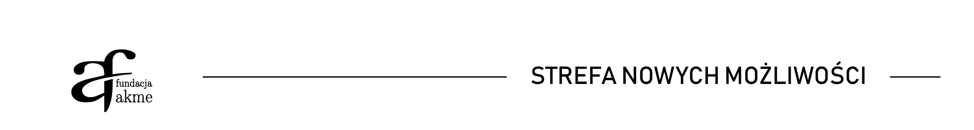

HARMONOGRAM REALIZACJI ZADAŃ MERYTORYCZNYCH
Nazwa beneficjenta: Fundacja AKME

Forma wsparcia | Termin realizacji | Liczba uczestników/czek | Miejsce realizacji
Pośrednictwo pracy | Od 1.10.2021  Do 31.10.2021  Godz. Od 8-22 | 50 | Orla 23/3 Łódź  Słowackiego 11, Bełchatów

